**Кикило Домицеля Леонова (Kikiłowna Domicela)**

8 мая 1814 г – крещение (НИАБ 136-13-894, лист 89об, №27/1814-р (ориг)).

**НИАБ 136-13-894:** Лист 89об. **Метрическая запись №27/1814-р (ориг).**

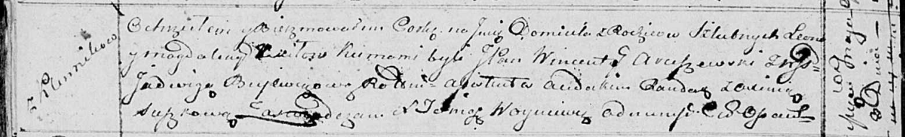

Осовская Покровская церковь. 8 мая 1814 года. Метрическая запись о крещении.

Kikiłowna Domiceła – дочь родителей с деревни Клинники.

Kikiło Leon – отец.

Kikiłowa Magdalena – мать.

Arciszewski Wincenty, JP – кум, шляхтич.

Bujewiczowa Jadwiga, JP – кума, шляхтянка.

Randak Audakim – ассистент.

Suszkowa Axinia – ассистентка.

Woyniewicz Tomasz – ксёндз.